**КИЇВСЬКИЙ НАЦІОНАЛЬНИЙ УНІВЕРСИТЕТ**

**імені ТАРАСА ШЕВЧЕНКА**

**ФАКУЛЬТЕТ ІНФОРМАЦІЙНИХ ТЕХНОЛОГІЙ**

**Кафедра прикладних інформаційних систем**

**Звіт до практичної роботи №2**

**з курсу**

**«Програмування застосунків Java»**

*студента 4 курсу*

*групи ПП-42*

*спеціальності 122 «Комп'ютерні науки»*

*ОП «Прикладне програмування»*

Решетник Денис

**Київ – 2022**

***Практична робота №2***

**(2 год.)**

**Тема:** *Об’єктно-орієнтоване програмування в Java. Обробка виключень.*

**Мета:** *Навчитись створювати класи та обробляти виключення в Java.*

**Завдання**

Написати програму, в якій відповідно до варіанту:

1) визначити експериментально, помилки яких класів будуть згенеровані;

2) створити обробники виняткових ситуацій з використанням виявлених класів і всіх секцій конструкції обробника з відповідними повідомленнями, що дозволяють коректно виконати програму.

**Індивідуальне завдання**

1. У програмі, що обчислює середнє значення серед додатних елементів одновимірного масиву (тип елементів int), який вводиться з клавіатури, можуть виникати помилки в наступних випадках:

- введення рядка замість числа;

- невідповідність числового типу даних;

- додатні елементи відсутні;

- передбачити інші виняткові ситуації, які генеруються програмою.

*Клас Main.java*

import exceptions.NoPositiveNumbersException;  
  
import javax.swing.*;  
import java.util.Arrays;  
import java.util.InputMismatchException;  
import java.util.Scanner;  
  
public class Main {  
 public static void main(String[] args) {  
 Scanner scanner = new Scanner(System.in);  
 System.out.print("Enter a size of array: ");  
 int size = scanner.nextInt();  
 int[] arr = new int[size];  
 for(int i = 0; i < size; i++){  
 System.out.print("Enter elem #" + (i + 1) + ": ");  
 try {  
 arr[i] = scanner.nextInt();  
 }  
 catch (InputMismatchException e){  
 System.out.println("Error input type!");  
 scanner.next();  
 i--;  
 }  
 }  
 try {  
 *checkArray*(arr);  
 System.out.println(Arrays.*toString*(arr));;  
 }  
 catch (NoPositiveNumbersException e){  
 System.out.println(e.getMessage());  
 }  
  
 try {  
 System.out.println(Arrays.*stream*(arr).filter(x -> x % 2 == 0 && x > 0).sum() / Arrays.*stream*(arr).filter(x -> x % 2 == 0 && x > 0).count());  
 }  
 catch (ArithmeticException e) {  
 System.out.println(e.getMessage());  
 }  
 }  
  
 static void checkArray(int[] arr) throws NoPositiveNumbersException {  
 int count = 0;  
 for (int j : arr) {  
 if (j > 0) count++;  
 }  
 if(count == 0) throw new NoPositiveNumbersException("Array do not contain positive numbers.");  
 }  
}

*Клас NumberNotFoundException.java*

package exceptions;  
  
public class NoPositiveNumbersException extends Exception{  
  
 public NoPositiveNumbersException(String s) {  
 super(s);  
 }  
}

Демонстрація роботи програми:

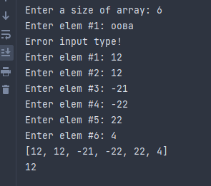

При відсутності додатніх чисел:

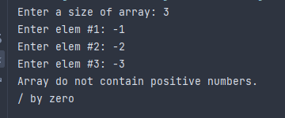

**Висновок**

Виконуючи дану лабораторну роботу я навчився створювати класи та обробляти виключення в Java. Також я опанував алгоритм створення власних виключень, навчився їх викидати а потім обробляти.